《单页面开发》周考一

学院_传媒_班级_________姓名__________
密 封 线 内 不 要 答 题
题号 | 一 | 总分 | 批卷人 | 审核人
得分

题目一 :（100分）
- 案例效果图:
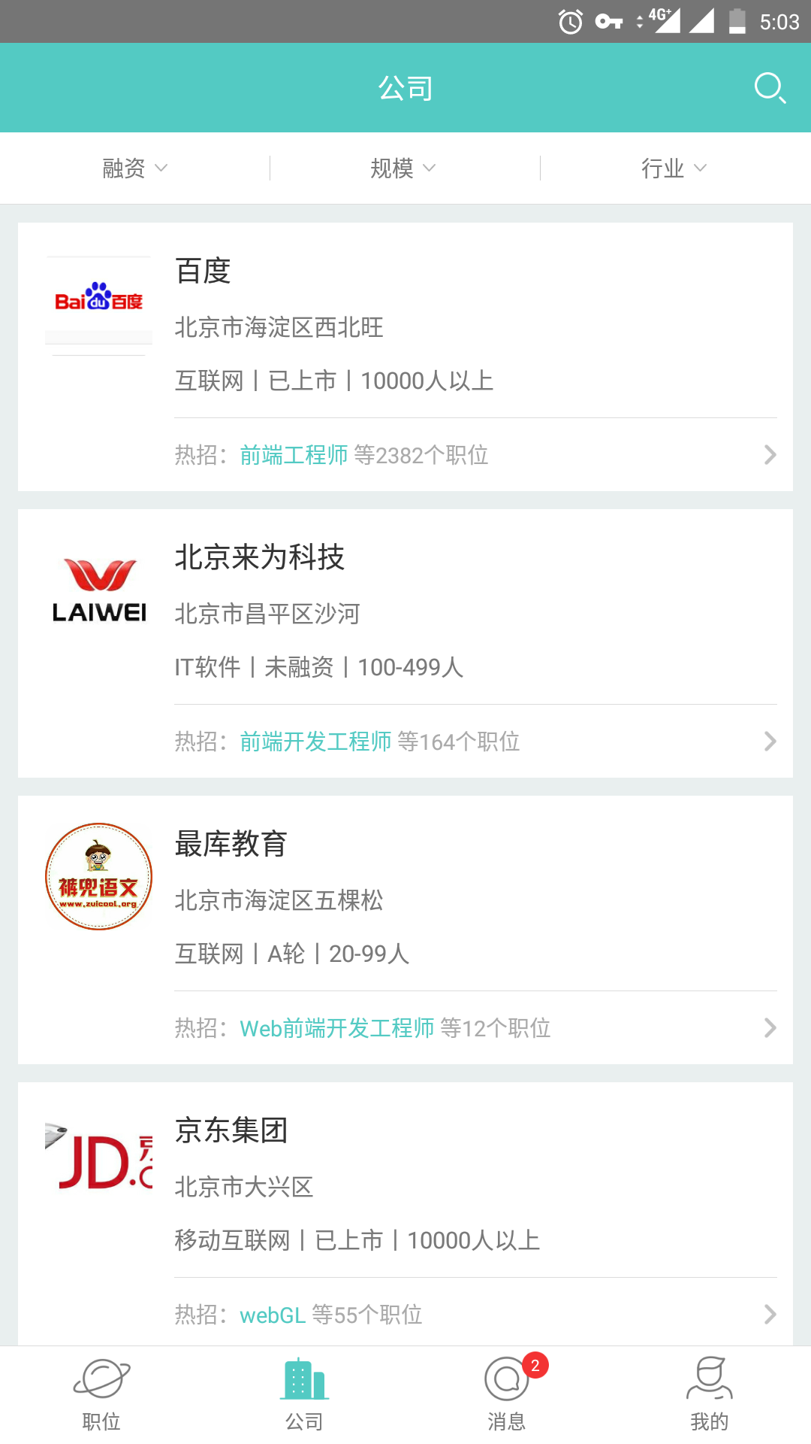

- 案案例描述:
页面制作与特效实现；
- 思路与要求：
- 、按照原图进行页面的简单还原，只需要用angular的指令渲染出列表即可，所渲染的数据全部来自gulp的接口。
- 、实现移动端的适配，并且限定最大宽度为640px，最小宽度为320px；
- 、使用gulp创建本地服务，并且使用gulp进行接口的开发（页面中所有使用的数据均来自接口，需要动态请求数据进行渲染）；
- 、在本地创建版本库，在本地创建版本；
- 、将本地版本库与github进行关联，并将版本提交到远程；
- 评分标准：（以下标准每条5分）
- 、按照原图进行页面的高度还原。
- 、实现移动端的适配问题；
- 、页面最大宽度限定为640px；
- 、页面的最小宽度限定为320px；
- 、使用gulp进行项目的构建；
- 、使用gulp进行接口的开发；
- 、使用gulp启动服务进行页面的渲染；
- 、在本地创建版本库；
- 、本地git具有git的提交记录；
- 、将本地git版本库与远程版本库进行关联；
- 、将本地git版本提交到远程，与远程同步；
- 、具有清晰规范的项目结构
- 、项目目录具有较规范的命名
- 、对于公共代码的封装
- 、js代码的书写，具有清晰的思路与规范；
- 、具有规范的注释
- 、使用gulp实现html文件的压缩；
- 、使用gulp实现css文件的压缩；
- 、使用gulp实现js文件的压缩；
- 、代码进行分文件管理

